IDinformation | 240
TitreFr | Maroua/Covid, les prix flambent sur le marché
TitreEN | --
DescriptionFr | Maroua/Covid, les prix flambent sur le marché
DescriptionEn | --
Auteur | Journaux et Périodiques
TypeR | Image
Resource | 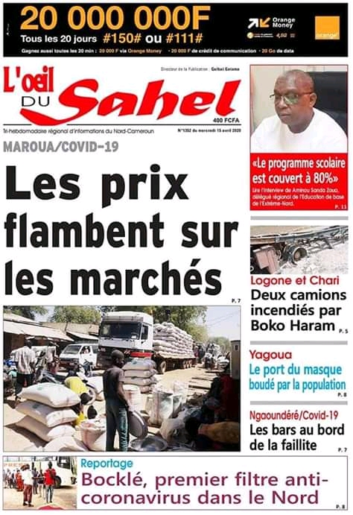
dateE | 07/12/2020
datedecreation | 15/04/2020
tag | covid-19, économie
Categorie | Economique (impact)
cat_lieu | Maroua

